ТУРИСТИЧЕСКОЕ АГЕНТСТВО
«GLOBAL - TOUR»
Россия, Нижегородская обл., г. Дзержинск, пр. Ленина, 62, ДКХ, оф. 4

Тел., тел/факс: (8313) 266-859, 258-733, (8 960 161 90 49) (8 905 195 07 70)

www.gt-nn.ru, е-mail: global-tour.dz@yandex.ru
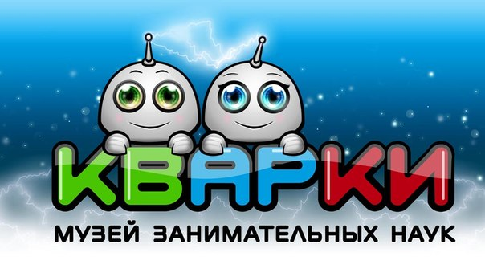
Новый туристский маршрут
В мире интересного!!!

Всех, кто любит необычное, занимательное и увлекательное приглашаем посетить
Музей занимательных наук
"Кварки" г.Н.Новгород

Цена – 550 руб.(при наборе группы 40 человек и более)

Музей занимательных наук "Кварки" расположен в здании Главного ярмарочного дома. Здесь представлено более 100 интерактивных экспонатов, демонстрирующих физические, химические, природные явления, свойства веществ и предметов и др. Все экспонаты можно трогать руками. Возможна фото- и видеосъемка.

В музее регулярно проводятся увлекательные обзорные и тематические экскурсии, а также научные шоу:
- низкотемпературное азотное крио-шоу;
- электрическое Тесла-шоу;
- химическое шоу.
В "Кварки" также есть мини-планетарий, где можно посмотреть сферическое кино, и кафе "Гурман".

"Кварки" организует и проводит детские дни рождения, выпускные для начальной школы и другие мероприятия как для детей, так и для взрослых.

Продолжительность экскурсии по музею - 1, 5 часа;
Дата и время экскурсии: согласно заявок

В стоимость тура входит:
- проезд на автобусе туристического класса;
- путевая информация;
- экскурсия по музею

К/Т 266-859, 258-733, 8 960 161 90 49, 8 905 195 07 70

